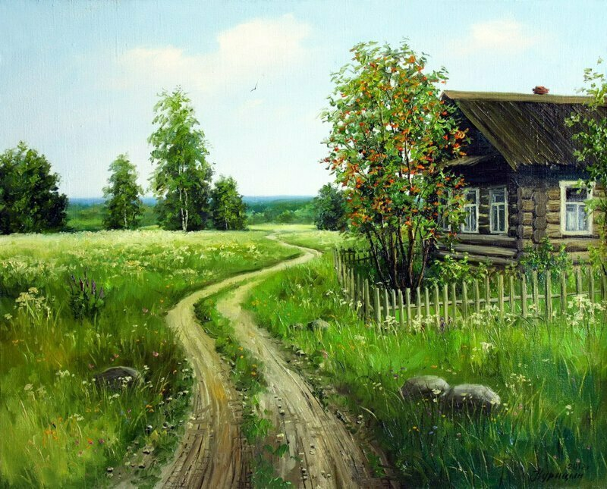
(Матэрыялы прадстаўлены бібліятэкарам Яноўскай сельскай бібліятэкі)

З гісторыі вёскі Яноўка

Старажылы нашай вёскі кажуць, што на гэтым месцы, дзе зараз жывём, некалі шумелі векавыя лясы.
І вось аднойчы, не вытрымаўшы панскага здзеку, на нашу зямлю ад панскага прыгнёту уцяклі два прыгонныя мужыкі. Аднаго з іх звалі Янова. Яны сталі будавацца і сваё мястэчка назвалі Яноўка. Вось ад гэтага і пайшла назва нашай вёскі. Пазней у гэтым месцы пасяліўся пан Бекман, які пачаў будаваць тут свой маёнтак. Да нашага часу захаваліся некаторыя дрэвы старога панскага саду.
У 1870 г. памешчык меў тут 993 дзесяціны зямлі, карчму і млын. У 1897 г. вёска адносілася да Саматэвіцкай воласці, Чэрыкаўскага павета, магілёўскай губерні і было ў ёй 56 двароў, 507 жыхароў. Мелася школа граматы. Побач быў аднайменны маёнтак з 17 жыхарамі.
У час рэвалюцыі 1905-1907 г. тут адбываліся рэвалюцыйныя выступленні сялян.
У 1905 г. маёнтак “Яноўка”, які належыў мясцоваму земскаму начальніку пану Бэкману быў знішчаны сялянамі.
У 1909 г. вёсцы налічвалася 73 двары, 464 жыхары і 17 жыхароў у маёнтку.
У 1923 годзе быў арганізаваны першы сельскагаспадарчы кааператыў. Самыя яркія гістарычныя вехі развіцця Яноўкі у савецкі перыяд звязаны з развіццём сельскагаспадарчай вытворчасці і станаўленнем калгаса.
У 1926 годзе тут пражывала 510 жыхароў на 84 двары.
У 1930 годзе арганізаваны калгас “Матор рэвалюцыі”, які ў 1932 годзе аб’ядноўваў 66 гаспадарак.
Першым старшынёй гэтага калгаса быў Новікаў Ціхан.
У Вялікую Айчынную вайну з жніўня 1941 па 30 верасня 1943 года вёска была акупіравана нямецка-фашысцкімі захопнікамі. На могілках пахаваны савецкі воін і партызан. 3 асобнага атрада, якія загінулі ў баях супраць акупантаў.
У 1957 годзе калгас “Матор рэвалюцыі” быў узбуйнен з вёскамі Касцягаўка і Галузы, дзе да гэтага часу былі свае калгасы. Калгас стаў называцца “Калгас імя Молатава”. Старшынёй быў Выганны Аляксей Міхайлавіч.
У 1959 годзе прайшла рэарганізацыя калгасаў у саўгасы. На тэрыторыі двух сельскіх саветаў, Высока-Борскага і Палужскага арганізаваўся саўгас “Краснапольскі”. У Яноўцы было створана аддзяленне саўгаса, дзе упраўляючым быў Новікаў Іван Сяргеевіч.
У студзені 1964 года калгас “Краснапольскі” раздзяліўся на тры саўгасы: “Краснапольскі”, “Палужскі”, “Дружба”. Дырэктарам у саўгасе “Дружба” быў Сідараў Васіль Пятровіч. Але кіраўнікі часта мяняліся і справы ў саўгасе ішлі не вельмі добра.
У 1967 годзе да вёскі далучаны пасёлак Ленінскі (зараз гэта вуліца Хутарская).
У 1978 годзе дырэктарам нашага саўгаса накіраваны Шагаў Пётр Мікалаевіч. Малады спецыяліст, ён шчыра узяўся за справу, і наша вёска пачала мяняць сваё аблічча у лепшы бок. Пачалося будаўніцтва механізаванага зернетока, жылых дамоў, механічных масцярскіх, школы, дома культуры, тарговага цэнтра, дарог.
У роднай вёсцы пачала аставацца моладзь, маладыя спецыялісты. Яноўка ператваралася у добраўпарадкаваную цэнтральную сядзібу.
Менавіта ў гады кіравання Шагава П.М. саўгас “Дружба”, знаходзіўся на высокім узроўні па ўсіх паказчыках.
Чарнобыльская трагедыя паклала свой адбітак і на наш калгас. У 90 гады яго пакінулі многія жыхары.
З 1991 па 1995 гады дырэктарам саўгаса быў Інікуеў Гусэн Макамедавіч.
З 1995 года – дырэктар Раманенка Сяргей Аляксеевіч.
У 2001 годзе саўгас перайменаваны ў УКСП “Дружба”.
У верасні 2008 г. УКСП “Дружба” далучаны да УКСП “Краснапольскі”. На тэрыторыі былога калгаса створана аддзяленне “Дружба”. Упраўляючай з’яўляецца Крывашэева Святлана Лявонаўна.
У 1990 годзе налічваецца 95 гаспадарак, 309 жыхароў.
У 1999 годзе – 147 гаспадарак, 226 жыхароў.
У 2017 годзе 126 гаспадарак, 336 жыхароў.

